Árboles
Steven Mejía



Universidad San Carlos de Guatemala
Facultad de ingeniería.
Ingeniería en ciencias y sistemas

Índice
Índice 1
Competencia(s) 2
Árboles 2
Objetivo 2
Introducción 2
Contenido 2
Definición de Árbol 2
Terminología Clave 3
Pongamos en Práctica la Teoría 4
Caso de Estudio 1 4
Búsqueda eficiente de elementos en un conjunto de datos ordenados 4
Caso de Estudio 2 5
Cálculo de la Altura de un Árbol 5
Conclusiones 5
Conclusión General 5
Referencias 6

Competencia(s)
Implementa estructuras de datos como listas, pilas, colas y árobles empleando programación orientada a objetos y puntos para desarrollar soluciones modulares y eficienteas

Árboles

Objetivo
El objetivo de este informe es proporcionar una comprensión profunda de los árboles en informática, enfocándose en su definición, terminología clave como nodos, altura y peso, y su aplicación en estructuras de datos y algoritmos.

Introducción
En ciencias de la computación, un árbol es una estructura de datos jerárquica que consiste en nodos conectados por aristas. Es una representación abstracta de una jerarquía de elementos, donde cada nodo puede tener cero o más nodos hijos. Los árboles se utilizan ampliamente en diversas aplicaciones, como bases de datos, sistemas de archivos, compiladores y estructuras de búsqueda.

Contenido

Definición de Árbol
Un árbol es una estructura de datos compuesta por nodos conectados entre sí por aristas. Tiene las siguientes características:
- Raíz: El nodo principal del árbol desde donde se originan todos los demás nodos.
- Nodos: Elementos que contienen información y pueden tener cero o más nodos hijos.
- Aristas: Conexiones entre nodos que representan la relación jerárquica entre ellos.

Terminología Clave
- Nodo: Es una estructura que puede contener un valor o condición, o representar una estructura de datos separada. Cada nodo en un árbol tiene cero o más nodos hijos, que se disponen debajo de este en el árbol. Un nodo que tiene un hijo se llama el nodo padre del hijo .
- Altura: La altura de un nodo es la longitud de la trayectoria descendente más larga a una hoja desde ese nodo. La altura de la raíz es la altura del árbol. La profundidad de un nodo es la longitud de la trayectoria a su raíz (es decir, su camino hacia la raíz) .
- Peso: En algunos contextos, el peso de un árbol o de un nodo puede referirse al valor acumulado de los nodos en una rama o subárbol. Este concepto es utilizado en algoritmos que requieren evaluar el costo o la distancia en un árbol ponderado.
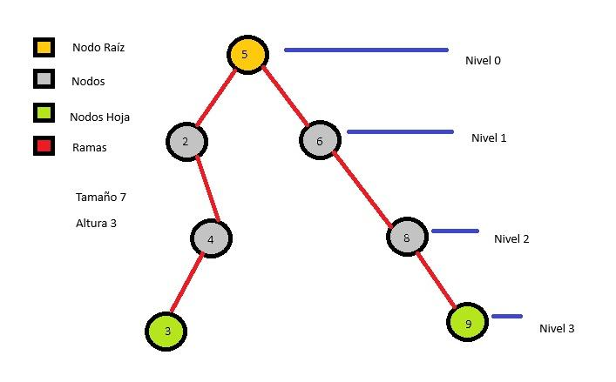

Pongamos en Práctica la Teoría

Caso de Estudio 1

Búsqueda eficiente de elementos en un conjunto de datos ordenados
Un árbol binario de búsqueda (BST) permite realizar búsquedas de forma eficiente en estructuras jerárquicas. Su propiedad principal es que los valores menores que un nodo están en el subárbol izquierdo y los mayores en el derecho. Esto permite realizar operaciones como inserción, búsqueda y eliminación en O(log n) en promedio (si el árbol está balanceado).
class Nodo:
def __init__(self, valor):
self.valor = valor
self.izquierda = None
self.derecha = None
def insertar(nodo, valor):
if nodo is None:
return Nodo(valor)
if valor < nodo.valor:
nodo.izquierda = insertar(nodo.izquierda, valor)
else:
nodo.derecha = insertar(nodo.derecha, valor)
return nodo
def buscar(nodo, valor):
if nodo is None or nodo.valor == valor:
return nodo
if valor < nodo.valor:
return buscar(nodo.izquierda, valor)
return buscar(nodo.derecha, valor)
# Uso
raiz = None
valores = [50, 30, 70, 20, 40, 60, 80]
for v in valores:
raiz = insertar(raiz, v)
encontrado = buscar(raiz, 60)
print("Encontrado:" if encontrado else "No encontrado")

Caso de Estudio 2

Cálculo de la Altura de un Árbol
En ciertas aplicaciones, como juegos o simuladores, conocer la altura de un árbol permite evaluar la profundidad o el tiempo que tomaría alcanzar el nodo más alejado. Este ejemplo recorre el árbol recursivamente para calcular su altura máxima.
def altura(nodo):
if nodo is None:
return -1 # Árbol vacío tiene altura -1
altura_izq = altura(nodo.izquierda)
altura_der = altura(nodo.derecha)
return 1 + max(altura_izq, altura_der)
# Reutilizando el árbol creado anteriormente
print("Altura del árbol:", altura(raiz))

Conclusiones
- Los árboles son estructuras de datos fundamentales en informática, utilizadas para representar relaciones jerárquicas.
- Comprender la terminología clave como nodos, altura y peso es esencial para el análisis y diseño de algoritmos eficientes.
- Los árboles binarios de búsqueda son una aplicación común de los árboles, permitiendo búsquedas, inserciones y eliminaciones eficientes.

Conclusión General
La comprensión de los árboles y su terminología es crucial para el desarrollo de soluciones eficientes en diversas áreas de la informática. Su aplicación en estructuras de datos y algoritmos permite optimizar el rendimiento y la escalabilidad de los sistemas.

Referencias
- Wikipedia. (s.f.). Árbol (informática). Recuperado de https://es.wikipedia.org/wiki/%C3%81rbol_%28inform%C3%A1tica%29
- Wikipedia. (s.f.). Árbol binario. Recuperado de https://es.wikipedia.org/wiki/%C3%81rbol_binario
- Statologos. (2024). Árboles binarios: definición, ejemplos. Recuperado de https://statologos.com/arboles-binarios

